  • Título:  ( ) Com foto ( ) Sem foto  • Menção: ( ) Direta ( ) Indireta |  |   • Publicação:  • Data e Hora: 24/06/2021  • Clipagem: 26/07/2021
  • Veículo: Radar Amazônico  • Editoria:  • Autoria:  • Página:  • Link: https://radaramazonico.com.br/cetam-realiza-palestra-sobre-turismo-inclusivo-e-acessivel/ |  |   • Alcance do Veículo:  • Local de Publicação:  • Públicos Afetados:
  • Natureza  ( ) Provocada  ( ) Espontânea |   • Enfoque  ( ) Positivo  ( ) Negativo  ( ) Neutro |  |   • Gêneros Textuais  ( ) Notícia  ( ) Reportagem  ( ) Artigo  ( ) Nota  ( ) Edital  ( ) Outros
  • Ferramentas Multimídias  ( ) Imagens  ( ) Som  ( ) Vídeo  ( ) Animação  ( ) Hipertexto |   • Campus  ( ) Manaus  ( ) Parintins  ( ) Coari  ( ) Itacoatiara  ( ) Humaitá  ( ) Benjamim Constant |  |   • Modalidade  ( ) Ensino  ( ) Pesquisa  ( ) Extensão  ( ) Inovação  ( ) Internacionalização  ( ) Administração Superior  ( ) Evento

• Texto completo:

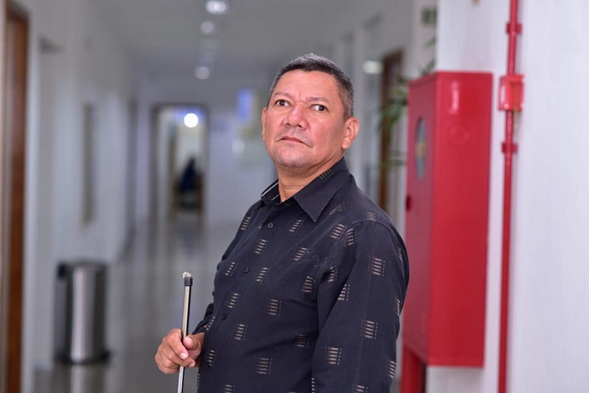
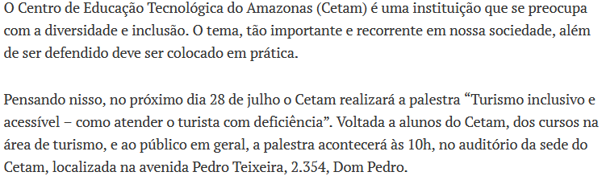


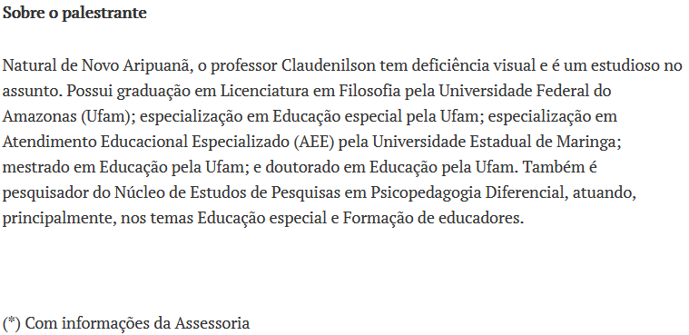

Comentários: ( ) Positivos ( ) Negativos ( ) Neutros

• Análise do Conteúdo:

• Título:  ( ) Com foto ( ) Sem foto  • Menção: ( ) Direta ( ) Indireta |  | • Publicação:  • Data e Hora: 24/06/2021 - 05h55  • Clipagem: 26/06/2021
• Veículo: D24 Am  • Editoria:  • Autoria:  • Página:  • Link: https://d24am.com/claro-escuro/projeto-regulamenta-visitas-virtuais-a-pacientes-em-utis/ |  | • Alcance do Veículo:  • Local de Publicação:  • Públicos Afetados:
• Natureza  ( ) Provocada  ( ) Espontânea | • Enfoque  ( ) Positivo  ( ) Negativo  ( ) Neutro |  | • Gêneros Textuais  ( ) Notícia  ( ) Reportagem  ( ) Artigo  ( ) Nota  ( ) Edital  ( ) Outros
• Ferramentas Multimídias  ( ) Imagens  ( ) Som  ( ) Vídeo  ( ) Animação  ( ) Hipertexto | • Campus  ( ) Manaus  ( ) Parintins  ( ) Coari  ( ) Itacoatiara  ( ) Humaitá  ( ) Benjamim Constant |  | • Modalidade  ( ) Ensino  ( ) Pesquisa  ( ) Extensão  ( ) Inovação  ( ) Internacionalização  ( ) Administração Superior  ( ) Evento
• Texto completo:

Projeto regulamenta visitas virtuais a pacientes em UTIs
De acordo com a proposta, a visita virtual seria feita por meio de videochamadas

Brasília – O Senado deve analisar neste segundo semestre projeto de lei (PL) 2.136/2020, que tem o objetivo de regulamentar a prática de visitas virtuais de familiares a pacientes internados em unidades de terapia intensiva (UTIs). De acordo com a proposta, a visita virtual seria feita por meio de videochamadas (em celulares ou computadores, por exemplo) para permitir aos pacientes entrarem em contato com os familiares — uma vez que, em várias situações, o quadro de saúde é grave e não há oportunidade de visitas presenciais devido a medidas de isolamento. O texto original do projeto — de autoria do deputado federal Célio Studart (PV-CE) e subscrito pelos deputados federais Celso Sabino (PSDB-PA) e Luisa Canziani (PTB-PR) — tratava da visita a pacientes internados por covid-19. Mas a deputada federal Soraya Santos (PL-RJ) apresentou um substitutivo, aprovado pela Câmara em junho, que estende essa regulamentação a todos os internados em enfermarias, apartamentos e UTIs.
Inquérito
A procuradora da República Julia Rossi de Carvalho Sponchiado instaurou inquérito civil para apurar ilícito ambiental descrito pelo Ibama contra a empresa Telemar, “por fazer funcionar atividade potencialmente poluidora, operação de cabo de fibra óptica, interligando as cidades de Manaus e Boa Vista, sem autorização de órgãos ambientais”.
Cooperação
O Tribunal Regional Eleitoral do Amazonas (TRE-AM) e a Universidade Federal do Amazonas (Ufam) assinaram acordo de cooperação para envolvimento de estudantes no desenvolvimento de atividades de interesse do tribunal e da Ufam.
Peças
A Superintendência Regional da Polícia Rodoviária Federal no Amazonas promove licitação até 30 de julho licitação para serviços técnicos de manutenção preventiva e corretiva, incluindo fornecimento de peças, nos aparelhos de ar condicionado das delegacias e unidades descentralizadas.
Parlamento
Uma Frente Parlamentar Mista de Enfrentamento e Defesa dos Direitos da Pessoa com Infecções Sexualmente Transmissíveis (IST), HIV/AIDS e Tuberculose (Frendihat) foi lançada na Câmara Municipal de Manaus (CMM).

Comentários: ( ) Positivos ( ) Negativos ( ) Neutros
• Análise do Conteúdo:

• Título:  ( ) Com foto ( ) Sem foto  • Menção: ( ) Direta ( ) Indireta |  | • Publicação:  • Data e Hora: 24/03/2021 - 14h13  • Clipagem: 26/07/2021
• Veículo: Portal CM7  • Editoria:  • Autoria:  • Página:  • Link: https://portalcm7.com/colunas/passando-a-limpo/uma-vez-comunista-sempre-comunista-ex-militantes-de-rua-omar-aziz-e-marcelo-ramos-fazem-de-tudo-para-permanecer-no-poder/ |  | • Alcance do Veículo:  • Local de Publicação:  • Públicos Afetados:
• Natureza  ( ) Provocada  ( ) Espontânea | • Enfoque  ( ) Positivo  ( ) Negativo  ( ) Neutro |  | • Gêneros Textuais  ( ) Notícia  ( ) Reportagem  ( ) Artigo  ( ) Nota  ( ) Edital  ( ) Outros
• Ferramentas Multimídias  ( ) Imagens  ( ) Som  ( ) Vídeo  ( ) Animação  ( ) Hipertexto | • Campus  ( ) Manaus  ( ) Parintins  ( ) Coari  ( ) Itacoatiara  ( ) Humaitá  ( ) Benjamim Constant |  | • Modalidade  ( ) Ensino  ( ) Pesquisa  ( ) Extensão  ( ) Inovação  ( ) Internacionalização  ( ) Administração Superior  ( ) Evento
• Texto completo:

Uma vez comunista, sempre comunista: ex-militantes de rua, Omar Aziz e Marcelo Ramos fazem de tudo para permanecer no poder

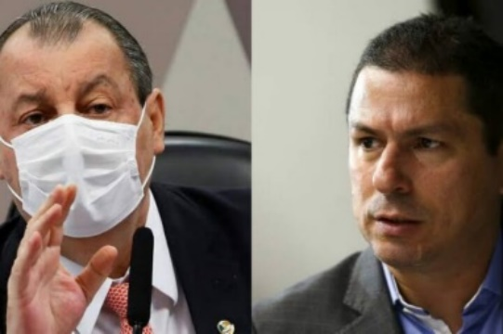
O senador Omar Aziz (PSD) e o deputado federal Marcelo Ramos (PL) possuem um histórico esquerdista do qual muito não se comenta, visto que hoje integram partidos do dito ‘centrão’. A atitude de ambos na filiação de partidos moderados sempre veio primeiramente do interesse em estar no poder, assim que perceberam que, fazendo parte do PCdoB, de extrema esquerda, a carreira na política institucional não iria vingar.
Na década de 1980, o senador e ex-governador do Amazonas, Omar Aziz, foi monitorado e listado como elemento subversivo, em relatórios de inteligência do Serviço Nacional de Informações (SNI), órgão de espionagem. Aziz militou no movimento estudantil, nas campanhas pelas Diretas Já e era um dos responsáveis pela propaganda política do PCdoB, segundo papéis da ditadura.
O histórico de Aziz reflete a falta de um alinhamento ideológico claro. E lembra que, em 1981, então estudante de engenharia civil da Universidade Federal do Amazonas (UFAM), Aziz foi filiado ao PCdoB, na época partido clandestino por conta da regra da ditadura militar que obrigava o “bipartidarismo”.
Omar, mesmo tendo começado na política pelo Partido Comunista do Brasil, seu primeiro cargo eletivo foi por um partido mais alinhado à direita. Ele assumiu o cargo de vereador de Manaus em 1990 pelo PDC, herdeiro da Arena, agremiação que dava sustentação ao regime militar, contrariando sua própria trajetória.

O apelido “O Palestino” deriva das raízes familiares. O pai do senador, Muhammad Abdel Aziz, era imigrante palestino. E a mãe, Delphina Rinaldi Abdel Aziz, brasileira. Ele nasceu em Garça (SP) e viveu parte da infância no Peru – por isso as citações durante sessões da CPI a expressões em espanhol comuns no país andino.
Já Marcelo Ramos foi um jovem comunista, a começar sua militância em 1991 pelo grêmio da escola. A partir disso, chamou a atenção da União da Juventude Socialista, braço do PCdoB. Ao lado do ex-senador Lindbergh Farias, ele ajudou a reorganizar a entidade.
Ramos foi eleito vereador pelo PCdoB em Manaus em 2000.Na esteira da bandeira comunista, teve carreira de advogado com passagens na área sindical. Esteve em movimentos estudantis ao lado de Orlando Silva (PCdoB-SP) e Lindbergh Farias (PT-RJ). Saiu do partido em 2010 e ingressou no também esquerdista PSB. Ali permaneceu até 2016, quando mudou a bandeira política e entrou no PL.
Portanto, é perceptível que Aziz e Ramos sofrem do mesmo mal: falta de compromisso com o povo, porque não acreditam no que defendem, apenas ‘seguem o bonde’; o que significa que não são confiáveis em qualquer lado do espectro político em que se encontrem em determinado momento da história.
Amigos dizem que eles nunca deixaram a “veia comunista”, apenas se adaptaram de acordo com seus interesses. São do tipo que, assim que notam perda de força política do lado que achavam estar ganhando, não têm problema em mudar de posição, tudo em nome do poder.

Comentários: ( ) Positivos ( ) Negativos ( ) Neutros
• Análise do Conteúdo:

• Título:  ( ) Com foto ( ) Sem foto  • Menção: ( ) Direta ( ) Indireta |  | • Publicação:  • Data e Hora: 24/06/2021  • Clipagem: 26/06/2021
• Veículo: Contilnet Notícias  • Editoria:  • Autoria:  • Página:  • Link: https://contilnetnoticias.com.br/2021/07/conheca-a-vida-do-mestre-dos-magos-medico-acreano-cotado-para-bbb22-da-tv-globo/ |  | • Alcance do Veículo:  • Local de Publicação:  • Públicos Afetados:
• Natureza  ( ) Provocada  ( ) Espontânea | • Enfoque  ( ) Positivo  ( ) Negativo  ( ) Neutro |  | • Gêneros Textuais  ( ) Notícia  ( ) Reportagem  ( ) Artigo  ( ) Nota  ( ) Edital  ( ) Outros
• Ferramentas Multimídias  ( ) Imagens  ( ) Som  ( ) Vídeo  ( ) Animação  ( ) Hipertexto | • Campus  ( ) Manaus  ( ) Parintins  ( ) Coari  ( ) Itacoatiara  ( ) Humaitá  ( ) Benjamim Constant |  | • Modalidade  ( ) Ensino  ( ) Pesquisa  ( ) Extensão  ( ) Inovação  ( ) Internacionalização  ( ) Administração Superior  ( ) Evento
• Texto completo:

Conheça a vida do ‘Mestre dos Magos’, médico acreano cotado para BBB22, da TV Globo
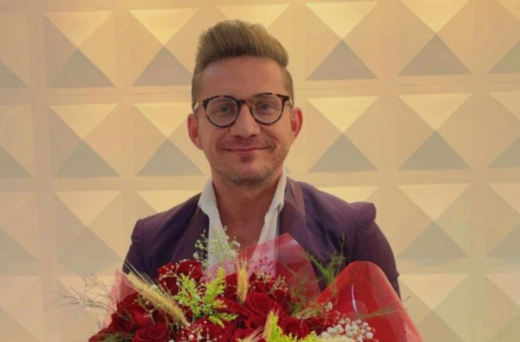
Coluna antecipou que seu nome pode estar entre os próximos 'brothers'. Foto: Reprodução
A reprodução dessa coluna fica proibida sem os créditos do colunista e site. A cópia desse conteúdo sem autorização gera processos judiciais.
Siga meu Instagram e veja mais conteúdos: @douglasricher
Conhecido como ‘Mestre dos Magos’ pela dieta e perdas de peso significantes de suas pacientes, o médico acreano Giovanni Casseb recentemente se tornou um dos assuntos mais comentados na web após a coluna divulgar sua participação no Big Brother Brasil 22, da Rede Globo.
Além da fama entre os clientes, o acreano que é professor do curso de medicina da Ufac, também é famoso pelas performances em sala de aula em dia de exames.
Com mais de 38 mil seguidores, Casseb levou suas performances da sala de aula para seu Instagram em forma de vídeo. O acreano também compartilha dicas e sua rotina de vida na rede social.

Reprodução
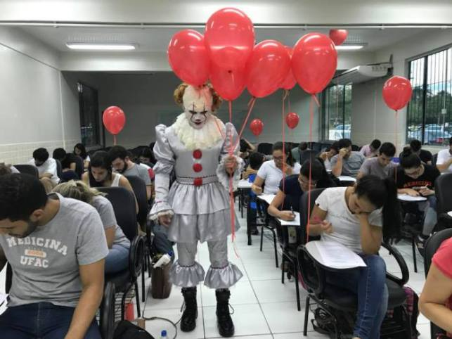
Reprodução

Reprodução Reprodução
Casseb também já foi envolvido em polêmicas como: rede ilegal de vendas de anabolizantes, denunciou o próprio companheiro por furto de Camaro e internações às pressas por motivo de saúde. A vida polemica do médico acreano já foi motivo de debates e manifestações nas redes sociais.
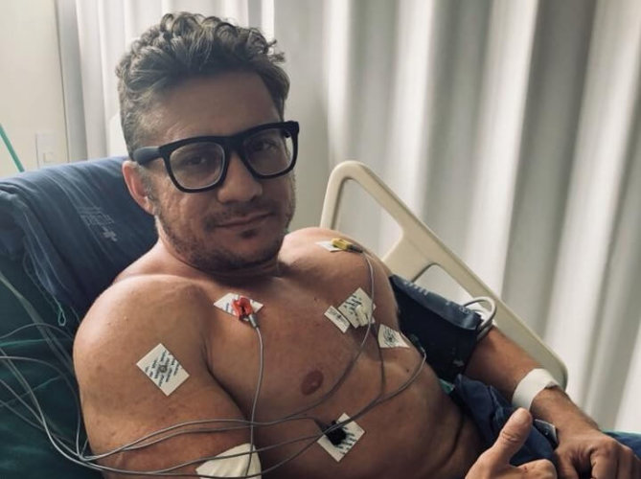
Foto: Reprodução/ AC 24H
Fora dos holofotes da mídia, Giovanni também é conhecido pelo excelente profissionalismo: graduado em medicina pela Universidade Federal do Amazonas (2003), o médico já recebeu diversas homenagens, moções, também já realizou várias participações em congressos nacionais, especializações e produções bibliográficas.
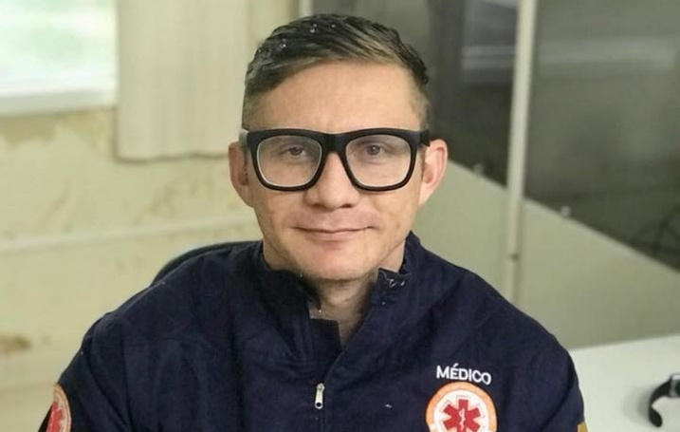
Reprodução
Mesmo sem confirmar sua participação, fontes ligadas sigilosas relataram a este colunista que Casseb foi um dos selecionados da Globo para integrar o time de BBB’s da próxima edição. Vamos aguardar ansiosamente essa convocação, e desejo boa sorte!

Comentários: ( ) Positivos ( ) Negativos ( ) Neutros
• Análise do Conteúdo:

• Título:  ( ) Com foto ( ) Sem foto  • Menção: ( ) Direta ( ) Indireta |  | • Publicação:  • Data e Hora: 22/03/2021  • Clipagem: 26/06/2021
• Veículo: Vestibulando Web  • Editoria:  • Autoria:  • Página:  • Link: https://www.vestibulandoweb.com.br/educacao/vestibular/ufam-divulga-edital-da-3a-etapa-do-psc-2021/ |  | • Alcance do Veículo:  • Local de Publicação:  • Públicos Afetados:
• Natureza  ( ) Provocada  ( ) Espontânea | • Enfoque  ( ) Positivo  ( ) Negativo  ( ) Neutro |  | • Gêneros Textuais  ( ) Notícia  ( ) Reportagem  ( ) Artigo  ( ) Nota  ( ) Edital  ( ) Outros
• Ferramentas Multimídias  ( ) Imagens  ( ) Som  ( ) Vídeo  ( ) Animação  ( ) Hipertexto | • Campus  ( ) Manaus  ( ) Parintins  ( ) Coari  ( ) Itacoatiara  ( ) Humaitá  ( ) Benjamim Constant |  | • Modalidade  ( ) Ensino  ( ) Pesquisa  ( ) Extensão  ( ) Inovação  ( ) Internacionalização  ( ) Administração Superior  ( ) Evento
• Texto completo:

UFAM divulga edital da 3ª etapa do PSC 2021
A Universidade Federal do Amazonas (UFAM) divulgou o edital da terceira etapa do Processo Seletivo Contínuo (PSC) 2021. Para se inscrever é preciso ter participado das outras duas etapas anteriores, em 2019 e 2020.

A instituição está ofertando 2.761 vagas nesta seleção. Há vagas reservadas para cotistas.
Edital PSC 2021 da UFAM
O PSC é o vestibular seriado da UFAM. A classificação final da terceira etapa será baseada na soma dos pontos ponderados obtidos nas três etapas do Projeto 2021.
Cronograma da 3ª etapa do PSC 2021 da UFAM
Isenção de taxa de inscrição (R$ 80): 26 e 27 de julho
Inscrições: 11 a 25 de agosto
Provas: 31 de outubro
As provas serão aplicadas das 8h30 às 13h30 nos municípios de Manaus, Benjamin Constant, Coari, Humaitá, Itacoatiara e Parintins.
Os candidatos inscritos deverão elaborar uma redação e responder a 54 questões de Língua Portuguesa, Literatura, Língua Estrangeira (Inglês, Espanhol e Francês, História, Geografia, Biologia, Química, Física e Matemática.

Comentários: ( ) Positivos ( ) Negativos ( ) Neutros
• Análise do Conteúdo:

• Título:  ( ) Com foto ( ) Sem foto  • Menção: ( ) Direta ( ) Indireta |  | • Publicação:  • Data e Hora: 24/03/2021 - 05h44  • Clipagem: 26/06/2021
• Veículo: A Crítica  • Editoria:  • Autoria:  • Página:  • Link: https://www.acritica.com/channels/cotidiano/news/lares-amazonenses-sao-invadidos-por-lagartixas-que-podem-se-clonar |  | • Alcance do Veículo:  • Local de Publicação:  • Públicos Afetados:
• Natureza  ( ) Provocada  ( ) Espontânea | • Enfoque  ( ) Positivo  ( ) Negativo  ( ) Neutro |  | • Gêneros Textuais  ( ) Notícia  ( ) Reportagem  ( ) Artigo  ( ) Nota  ( ) Edital  ( ) Outros
• Ferramentas Multimídias  ( ) Imagens  ( ) Som  ( ) Vídeo  ( ) Animação  ( ) Hipertexto | • Campus  ( ) Manaus  ( ) Parintins  ( ) Coari  ( ) Itacoatiara  ( ) Humaitá  ( ) Benjamim Constant |  | • Modalidade  ( ) Ensino  ( ) Pesquisa  ( ) Extensão  ( ) Inovação  ( ) Internacionalização  ( ) Administração Superior  ( ) Evento
• Texto completo:

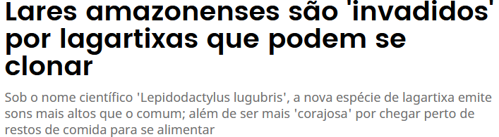

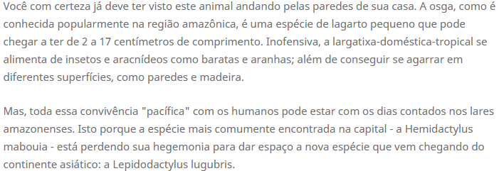


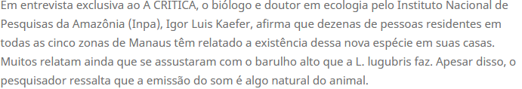

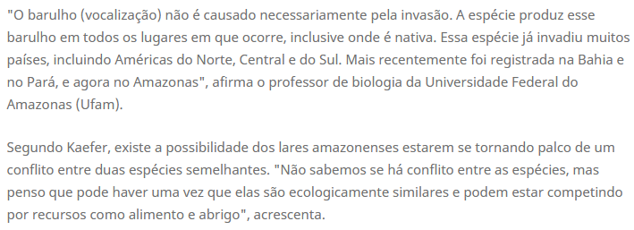


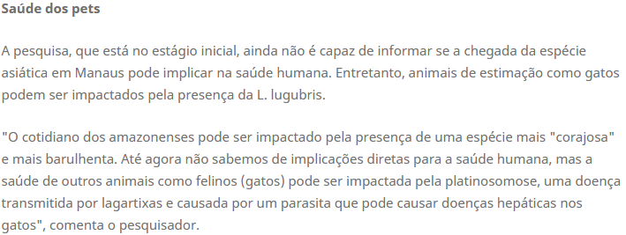

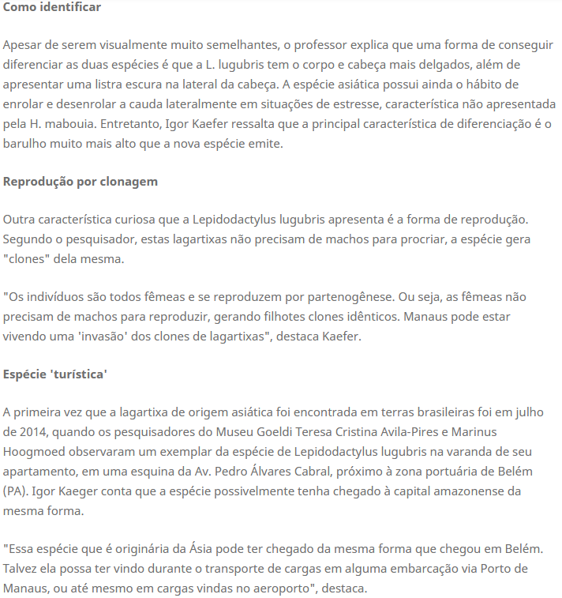

Comentários: ( ) Positivos ( ) Negativos ( ) Neutros
• Análise do Conteúdo:

• Título:  ( ) Com foto ( ) Sem foto  • Menção: ( ) Direta ( ) Indireta |  | • Publicação:  • Data e Hora: 25/03/2021 - 19h30  • Clipagem: 26/07/2021
• Veículo: Amazonas 1  • Editoria:  • Autoria:  • Página:  • Link: https://amazonas1.com.br/politicos-do-am-seguem-escola-bolsonaro-e-tentam-mitar-nas-redes-sociais/ |  | • Alcance do Veículo:  • Local de Publicação:  • Públicos Afetados:
• Natureza  ( ) Provocada  ( ) Espontânea | • Enfoque  ( ) Positivo  ( ) Negativo  ( ) Neutro |  | • Gêneros Textuais  ( ) Notícia  ( ) Reportagem  ( ) Artigo  ( ) Nota  ( ) Edital  ( ) Outros
• Ferramentas Multimídias  ( ) Imagens  ( ) Som  ( ) Vídeo  ( ) Animação  ( ) Hipertexto | • Campus  ( ) Manaus  ( ) Parintins  ( ) Coari  ( ) Itacoatiara  ( ) Humaitá  ( ) Benjamim Constant |  | • Modalidade  ( ) Ensino  ( ) Pesquisa  ( ) Extensão  ( ) Inovação  ( ) Internacionalização  ( ) Administração Superior  ( ) Evento
• Texto completo:

Políticos do AM seguem ‘escola Bolsonaro’ e tentam ‘mitar’ nas redes sociais
Presença dos políticos nas plataformas digitais tem sido ainda mais constante desde 2018, trazendo contato mais direto com as bases eleitorais

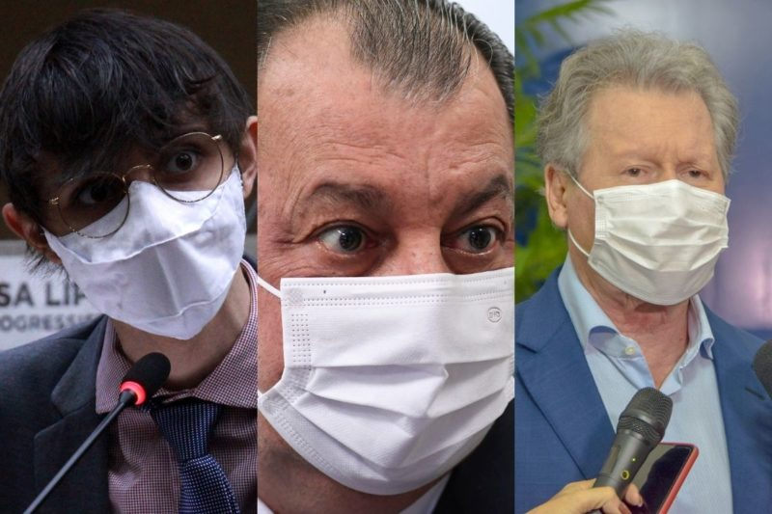
Amom, Omar e Arthur são os mais ativos nas redes sociais. Foto: Reprodução
MANAUS, AM – As eleições de 2018 trouxeram uma grande surpresa para os políticos mais experientes e agências de comunicação. Sem recursos astronômicos investidos em comunicação, o presidente Jair Bolsonaro (sem partido) foi o vencedor das eleições daquele ano usando apenas as redes sociais e o apelo popular.
Bolsonaro gastou menos de R$ 1 milhão em recursos para comunicação, enquanto Fernando Haddad (PT), que ficou em segundo lugar, gastou mais de R$ 6 milhões, segundo o site Divulgação de Candidaturas e Contas do Tribunal Superior Eleitoral (TSE). Até hoje, o presidente usa as mídias para se comunicar com o país, e até mesmo anuncia decisões nelas antes de torná-las oficiais.
Leia mais: Bolsonaro vai às redes sociais e diz que em breve voltará: ‘ainda temos muito a fazer’
O uso das redes sociais pra fins políticos já era conhecido antes mesmo da eleição do presidente. No entanto, a eleição de Bolsonaro trouxe ainda mais destaque às plataformas, que passaram a ser instrumentos de comunicação direta entre o político e o povo. Não à toa, diversos políticos tem seguido o exemplo de Bolsonaro e usam as redes para se comunicarem com o seu público.

Foto reprodução Instagram
Proximidade com o público
Embora o Facebook tenha sido a mais usada no período das eleições, as atenções se voltaram para o Twitter, que possibilita uma interação mais direta com os seguidores e leitores. Não à toa, políticos como o senador Omar Aziz (PSD), o vereador Amom Mandel (sem partido) e até mesmo o ex-prefeito Arthur Neto (PSDB) tem usado a rede social para se manter em comunicação com os seguidores.
O professor Dr. Israel Rocha, que é coordenador do curso de Relações Públicas da Universidade Federal do Amazonas, aponta que existem dois fatores que tornam as redes sociais positivas e negativas para os políticos no contato com os eleitores. Segundo ele, se antes o contato com os políticos era por intermediários nas bases eleitorais, com a presença nas redes sociais, o contato se torna permanente.
“É positivo, porque o eleitorado pode acompanhar a agenda programática dos políticos. Mas é negativo também, porque este acompanhamento pode se tornar uma forma de controle em excesso, uma espécie de ‘cancelamento’ sempre latente”, enfatiza.
As aparições
O ex-prefeito de Manaus, inclusive, tem tido uma presença ativa nas redes sociais, onde se posiciona constantemente sobre temas que envolvam Amazônia, sustentabilidade e política. Além disso, Arthur também fala sobre as possíveis candidaturas do PSDB à presidência da República. Um dos exemplos é um tuíte do dia 20 de julho, onde ele fala sobre as características das candidaturas.
Já Amom Mandel, o vereador mais jovem da Câmara Municipal de Manaus (CMM), trata do seu cotidiano na Câmara, mas ao mesmo tempo, interage com os seguidores com temas mais atuais da internet. Seja como for, a estratégia tem dado certo, e Amom tem conseguido mais seguidores jovens.
Quem também passou a usar o Twitter de forma mais intensa foi o senador Omar Aziz (PSD-AM). Presidente da CPI da Pandemia no Senado, Aziz percebeu que o Twitter “é onde as coisas acontecem”, e logo no início dos trabalhos, criou uma conta na rede social. Lá, Omar posta comentários, responde seguidores e até mesmo manda indiretas para adversários políticos.
Proximidade
A proximidade com o eleitor, principalmente para quem realmente votou naquele político, é a chave para gerar a interação. Neste sentido, o eleitor tem o direito e o dever de cobrar do político o seu trabalho, principalmente nas redes sociais, conforme Israel Rocha.
O docente da Faculdade de Informação e Comunicação da UFAM (FIC) também aponta que há o aspecto da ampliação da transparência, quando parte do eleitorado passa a exigir princípios morais no uso dos recursos públicos e no controle da agenda ideológica. Este, por exemplo, é o caso de Renan Calheiros e Jair Bolsonaro, cuja agenda e cotidiano são observados e até controlados pelas redes sociais.
O professor, entretanto, alerta que as plataformas digitais não substituem os protestos nas ruas, e não podem ser comparadas a elas, em quesito de dinâmica política. “A internet tem uma diferença, que é o uso dos robôs, algoritmos, coisas que influenciam a dinâmica política. Os tuitaços, se observarmos, poderiam produzir o mesmo efeito das ruas, e não é o que acontece. Então o peso das ruas ainda conta na agenda política, por mais que ela seja pautada por organizações e partidos políticos”, salienta.
Acompanhe em tempo real por meio das nossas redes sociais: facebook, instagram e twitter.

Comentários: ( ) Positivos ( ) Negativos ( ) Neutros
• Análise do Conteúdo:

• Título:  ( ) Com foto ( ) Sem foto  • Menção: ( ) Direta ( ) Indireta |  | • Publicação:  • Data e Hora: 25/06/2021 - 07h00  • Clipagem: 26/06/2021
• Veículo: D24 Am  • Editoria:  • Autoria:  • Página:  • Link: https://d24am.com/artigos/arthur-virgilio-neto/a-trama-da-cidade-universitaria-parte-1/ |  | • Alcance do Veículo:  • Local de Publicação:  • Públicos Afetados:
• Natureza  ( ) Provocada  ( ) Espontânea | • Enfoque  ( ) Positivo  ( ) Negativo  ( ) Neutro |  | • Gêneros Textuais  ( ) Notícia  ( ) Reportagem  ( ) Artigo  ( ) Nota  ( ) Edital  ( ) Outros
• Ferramentas Multimídias  ( ) Imagens  ( ) Som  ( ) Vídeo  ( ) Animação  ( ) Hipertexto | • Campus  ( ) Manaus  ( ) Parintins  ( ) Coari  ( ) Itacoatiara  ( ) Humaitá  ( ) Benjamim Constant |  | • Modalidade  ( ) Ensino  ( ) Pesquisa  ( ) Extensão  ( ) Inovação  ( ) Internacionalização  ( ) Administração Superior  ( ) Evento
• Texto completo:

A trama da Cidade Universitária – Parte 1

Há informações seguras de que somente da Universidade do Estado do Amazonas (UEA) foram subtraídos R$50 milhões para a Cidade Universitária

Entre as mazelas inúmeras que compõem a vida política do hoje senador Omar Aziz está algo ignóbil, perverso, algo que mostra toda a falsidade do autor da trama: a Cidade Universitária. Todo mundo tem direito a ser ingênuo por alguns momentos e eu acreditei. Achei um projeto bom, bonito, que iria fazer o município de Iranduba crescer. Falava com os jovens nas minhas andanças pelo interior, pela capital, e os seus olhos brilhavam porque eles diziam: “Puxa! Vou ter uma oportunidade”. E fizeram maquete, anunciaram a oitava maravilha do mundo. Praticamente todo mundo embarcou nessa conversa, evidentemente delinquente.

Mas, o que foi a Cidade Universitária? Um terreno. Durante o verão, movimento de terra frenético, dando a impressão de que “agora vai”. No inverno, as águas levavam todo trabalho de terraplanagem do verão. Era alegria aos empreiteiros e felicidade dos que participavam dessa negociata sórdida.

Há informações seguras de que somente da Universidade do Estado do Amazonas (UEA) foram subtraídos R$50 milhões, jogados naquele puxa-encolhe da Cidade Universitária, fora o que saiu diretamente dos cofres do Estado. Foi muito dinheiro! Não posso nem dizer que foram recursos investidos, porque estaria ridicularizando o verbo investir. Os recursos foram lançados em bolsos de pessoas desonestas, algo criminoso, porque acendiam os olhos e as esperanças da nossa juventude.

E o que é a Cidade Universitária hoje? É um local para abandonarem cães, aqueles que têm o defeito de não gostarem de animais. Pessoas assassinadas são encontradas lá. Virou um valhacouto, um esconderijo, algo bem diferente daquilo que fez brilhar os olhos da garotada, da juventude do Amazonas. Foi uma traição enorme!

Eu diria que a Cidade Universitária, versão Omar Aziz, revela o caráter do senador. Um homem sem nenhum escrúpulo, que consegue lidar com o fato de a sua quadrilha, da ‘Operação Maus Caminhos’, ter desviado R$260 milhões dos cofres públicos e, simplesmente, traça planos para se manter com mandatos. Se sentir que não vence para senador vai para deputado, burlando as regras da justiça para se manter imune. Sua esposa e seus irmãos, que foram atingidos, não são tão imunes assim. Ele cuida dele. Os outros que paguem os crimes que ele próprio arquiteta.

Tenho orgulho de ser filho do homem que aprovou o projeto que tirou Manaus da limitação de estudar apenas Direito e Ciências Econômicas e que deu o contorno do que é hoje a Universidade Federal do Amazonas (Ufam). E nós deixamos de exportar cérebros, pessoas que queriam estudar e iam para outros estados, casavam, construíam suas famílias e ficavam por lá, algumas poucas voltavam.

Continuamos com esforço para formar cidadãos com o Bolsa Universidade, que herdei do ex-prefeito Amazonino Mendes. Encontrei alguns senões, procurei corrigi-los, nunca neguei a autoria do programa e toquei para frente. Agreguei os bolsas Pós-Graduação e Idiomas. A partir do que o Amazonino iniciou, construí uma universidade virtual, com alunos distribuídos por quase todas as faculdades do Amazonas, talvez com mais alunos que qualquer outra universidade do Estado.

Fizemos isso com muito amor e com o amor dos nossos parceiros. O que eles menos almejavam era o benefício fiscal ou financeiro, eles estavam vendo a construção de uma universidade virtual, hoje realidade. Espero que o meu sucessor, o prefeito David Almeida, toque isso adiante e faça melhor, faça maior, eu torço muito por isso. Fiz minha parte, colaborando, inclusive, para que muitos professores fossem pós-graduados, ajudando, e muito, para que crescêssemos no Índice de Desenvolvimento da Educação Básica (Ideb), sob o comando da valorosa professora Kátia Schweicardt.

Outro exemplo é a própria UEA. Na época de sua criação eu era adversário ferrenho do então governador Amazonino Mendes, com quem hoje mantenho boas relações. Cheguei a falar, durante um evento naquela universidade, que adoraria que o autor tivesse sido outro, para não ter que aplaudir. Mas foi o Amazonino que criou a UEA, eu não só o aplaudi como reconheci que a universidade foi uma grande obra a ser continuada por outros governadores. É uma obra que não termina nunca, porque tem que acompanhar as evoluções tecnológicas e todas as outras que são desenvolvidas visando à melhoria educacional.

Em resumo: meu pai contribuiu para a criação da Ufam, Amazonino Mendes criou a UEA, eu construí uma grande universidade virtual e a contribuição de Omar Aziz, com o ensino universitário, foi a mais mesquinha, a mais perversa, a mais baixa de todas, preferindo beneficiar empreiteiros de maneira imoral. Espanto-me com pessoas, às vezes, muito pressurosas em acatar inverdades e que, nesse caso, passam por cima, não fazem investigação, não cobram o mandato de uma pessoa que nunca deveria exercer cargo nenhum.
Tenho muito o que falar da Cidade Universitária, do senador Omar Aziz. Aguardem a segunda parte desse artigo.

*Diplomata, é diretor do Núcleo de Educação Política e Renovação do CPJUR – Centro Preparatório Jurídico, foi deputado federal e senador, líder por duas vezes do governo Fernando Henrique, Conselheiro da Presidência da República, ministro-Chefe da Secretaria-Geral da Presidência, líder das oposições no Senado por oito anos seguidos, três vezes prefeito da capital da Amazônia.

Comentários: ( ) Positivos ( ) Negativos ( ) Neutros
• Análise do Conteúdo:

